ВЛИЯНИЕ СКОРОСТИ ОТНОСИТЕЛЬНОЙ ДЕФОРМАЦИИ И ГЛУБИНЫ ПЛАСТИЧЕСКОГО ОТПЕЧАТКА НА ТРЕЩИНООБРАЗОВАНИЕ В ГЕРМАНИИ

Тюрин А.И., Коренков В.В, Поверинова Г.В., Купряшкин А.М.
Тамбов, Россия

Одной из актуальных задач прочности и пластичности материала является определение условий перехода материала от пластического деформирования к хрупкому разрушению, особенно в микро- и субмикрообъемах. Это обусловлено со все большей миниатюризацией элементной базы электроники, развитием и внедрением микро- и нанороботов, микромеханических и микроэлектромеханических систем и устройств и т.д. и возрастанием требований к их надежности и долговечности.
Поэтому целью работы являлось исследование влияния масштабного и скоростного факторов на условия вязкохрупкого перехода при действии высоких локальных нагрузок.
Смоделировать взаимодействие на микро- и наноуровне, в хорошо контролируемых условиях, позволяет методика динамического микро- и наноиндентирования.
Нагружение осуществлялось алмазной пирамидкой Берковича под действием симметричного треугольного импульса нагрузки варьируемой амплитуды P_{max} (от 50 до 400 мН) и длительности фронта нагружения (от 10⁻² до 10² с). Это обеспечивает изменение средней скорости относительной деформации в интервале от 10⁻² до 10² с⁻¹. Эксперименты проводились при комнатной температуре. В качестве материала для исследования был выбран монокристаллический германий. Наличие трещинообразования выявлялось по характерным особенностям P(h) диаграмм, а размеры и количество трещин регистрировались с помощью оптического микроскопа и атомно-силового микроскопа.
В ходе эксперимента было выявлено, что при P=68 мН (h_{c} порядка 500 нм) и от 10⁻² до 10 с⁻¹ трещины вокруг отпечатка образуются, а при от 10 до 10² с⁻¹ отсутствуют. При уменьшении нагрузки до P=60 мН (h_{c} порядка h_{c}=450 нм) переход смещается в область более низких скоростей относительной деформации: от 10⁻² до 1 с⁻¹ трещины образуются,
а от 1 до 10² с⁻¹ - отсутствуют (рис.1). При увеличении нагрузки и нагрузке до P=160 мН трещины образуются во всем исследуемом интервале скоростей относительной деформации, а при уменьшение до Р=30 мН отсутствуют в данном интервале. Вязкость разрушения при этом составляла: К_{1с}≈0,4 – 0,8 МПа*м^{1/2}.
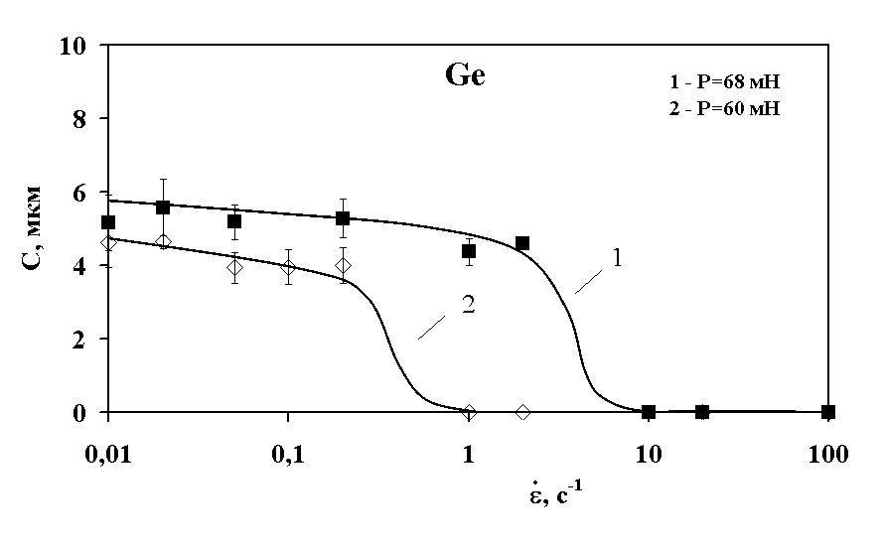
Рис.1. Зависимость длины трещин С от скорости относительной деформации при различных нагрузках Р.
Поскольку в ходе локальной деформации материала может генерироваться целая гамма структурных дефектов (точечные дефекты, краудионы, малоатомные кластеры, дислокации и др.), то трещинообразование может рассматриваться как результат их взаимодействия. Уменьшение масштаба области деформирования и увеличение скорости относительной деформации приводит к переключению механизмов деформирования и, как следствие, к выключению механизмов ответственных за трещинообразование под индентором. При больших размерах зоны деформирования и малых скоростях относительной деформации количество структурных дефектов ответственных за трещинообразование, по-видимому, достигает критического значения и образуются трещины.
Таким образом, в данной работе исследовано влияние скоростного и масштабного факторов на условия трещинообразования и вязкость разрушения при действии высоких локальных напряжений в монокристаллическом Ge.
Работа выполнена при поддержке РФФИ (грант №.04-02-17198 и № 06-08-01433).

